管理体系审核记录表
过程与活动、  抽样计划 | 涉及  条款 | 受审核部门：质检部 陪同人员：王亚蓉 |  | 判定
 |  | 审核员：张磊 审核日期：2022-08-3
 |  | 审核条款：6.2、7.1.5、8.6、8.7、9.1.3
质量目标及其实现的策划 | Q6.2 | 文件名称 | 如：手册第6.2条款、《质量目标》、《分解目标》 | 符合  不符合
 |  | 运行证据 | 组织建立了与方针一致的文件化的管理目标。为实现总质量目标而建立的各层级质量目标具体、有针对性、可测量并且可实现。  总质量目标实现情况的评价，及其测量方法是：查《2022目标分解及统计》第一、二季度完成情况  质量目标 计算方法 责任部门 目标实际完成  检验正确率100% 检验正确批次/检验总批次 质检部 100%  计量器具周检完成率100% 校验合格的计量器具台数/应校验的计量器具台*100 质检部 100%  目标已实现  目标没有实现的，组织在内部及时进行原因分析并采取了改进措施。
监视和测量资源 | Q7.1.5 | 文件名称 | 如：《监视和测量资源控制程序》、手册第7.1.5条款 | 符合  不符合
 |  | 运行证据 | 了解监视和测量资源种类： 计量器具 监视设备 服务工作检查表  监视设备：定期验证的计划，频次：  抽查验证记录日期： ； ；  按照验证计划实施 未按照验证计划实施；说明  服务工作检查表：  使用前确认内容 定期确认内容 其他  查看《计量器具台账》，抽查外部检定或校准情况  计量器具名称 检定或校准证书编号 有限期限至 使用场所  外径精密л尺 ZHAH202203200012 2023.3.19 车间 实验室  游标卡尺 AV20224944986 2023.3.21 车间 实验室  落锤冲击试验机 AV20224944987 2023.3.21 车间 实验室  管材简支梁冲击试验机 AV20224945510 2023.3.21 车间 实验室  热变形维卡软化温度仪 AV20224944985 2023.3.21 车间 实验室  管材耐压爆破试验机 ZHAH202203200016 2023.3.19 车间 实验室  电子拉力试验机 ZHAH202203200015 2023.3.19 车间 实验室  抽查内部校准情况；抽查《内部校准计划》 《校准规程》 《校准记录》  计量器具名称 校准日期 计划期限至 使用场所  -- 车间 实验室  -- 车间 实验室  -- 车间 实验室  计量器具的失效控制：未发生 已发生，  失效计量器具名称 失效情况 处理 数据追溯描述  报废 维修 再校准  报废 维修 再校准  报废 维修 再校准  标准溶液控制：无  溶液名称 浓度 基准物质种类 标定方法 标准偏差合格 在有效期内  是 否 是 否  是 否 是 否  是 否 是 否
产品和服务放行 | Q8.6 | 文件名称 | 如：《过程和产品的监视和测量控制程序》  执行标准（接收准则）： | 符合  不符合
 |  | 运行证据 | 放行包括：原材料进厂 半成品转序 成品放行 服务放行  抽取原材料检验相关记录名称：《 原料验收标准 》  日期 物料名称/批次 关键特性要求 实测结果 验证结论  2022.3.1 中石化4902 水分(%)、灰分(%)、熔指（g/min)、拉伸强度(MPa)、断裂伸长率(%)、弹性模量(MPa) 1.2、0、0.18、28.8、＞800、1 合格 □不合格  2022.5.7 陕西延长K8003 水分(%)、灰分(%)、熔指（g/min)、拉伸强度(MPa)、断裂伸长率(%)、弹性模量(MPa) 1、0.12、2.6、29.7、600、 合格 □不合格  2022.6.17 中石化049 水分(%)、灰分(%)、熔指（g/min)、拉伸强度(MPa)、断裂伸长率(%)、弹性模量(MPa) 1.2、0.02、0.22、27.7、800、 合格 □不合格  查核三类产品的过程监控记录及成品检测报告  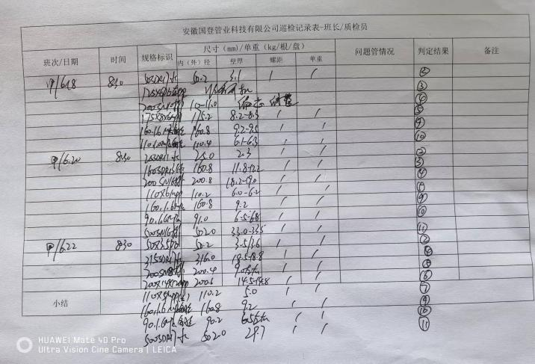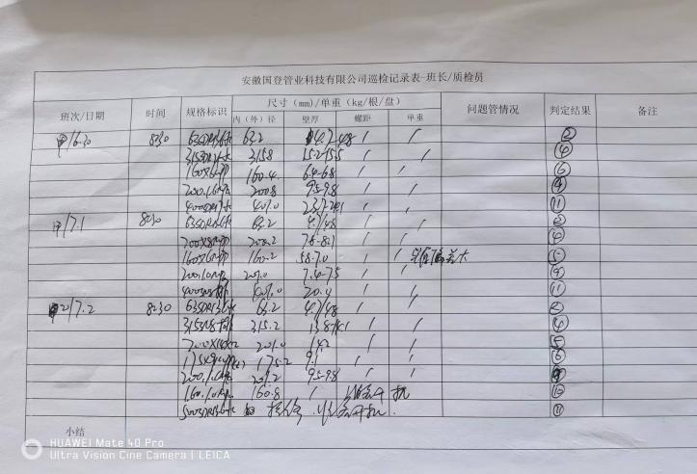  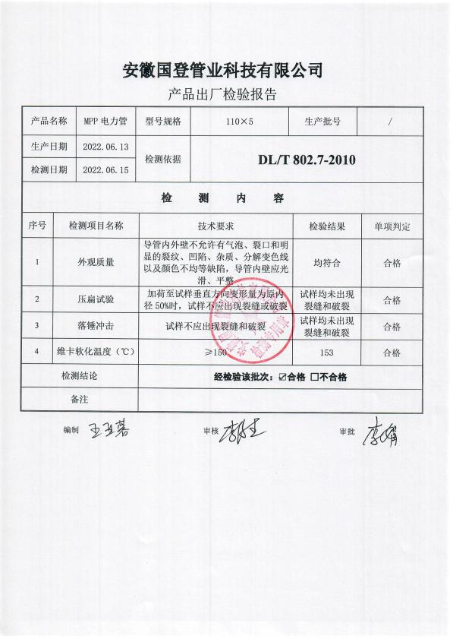  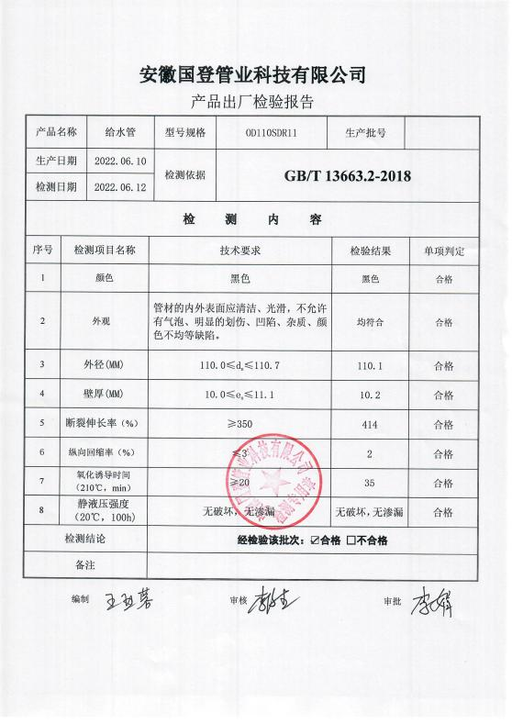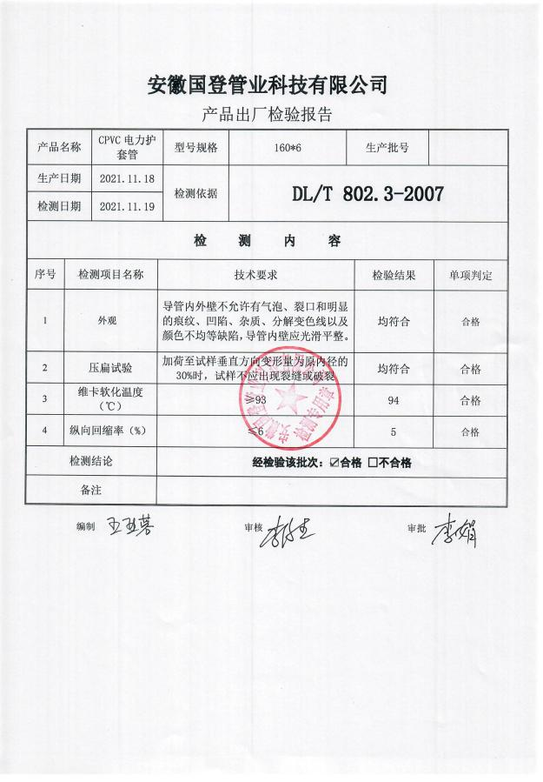  查看型式检验报告：给水用聚乙烯（HDPE）管材，编号：（2022）皖检ZJP字第01346号，检验日期：2022年6月28日，检测机构：安徽省产品质量监督检验研究院  CPVC电缆保护管，编号：（2022）皖检ZJP字第00557号，检验日期：2022年3月29日，检测机构：安徽省产品质量监督检验研究院  抽取服务放行相关记录名称：《 》  日期 岗位 抽样比例 服务规范要求 检查结果 验证结论  -- □合格 □不合格  抽取成品例外（在策划的安排已圆满完成之前）放行相关记录：□已放生 □未发生  日期 成品名称/批次 放行理由 授权人员的批准 顾客的批准 后续结论  -- □是 □否 □是 □否 □合格 □不合格  □是 □否 □是 □否 □合格 □不合格  上述成品/服务放行的人员与公司授权一致 □与公司授权存在不一致
 |  | 现场观察 | 成品/服务放行的人员对相关知识的理解和能力 符合 □不符合  由于成品/服务放行的监视设备满足要求且完好 符合 □不符合  由于成品/服务放行的测量设备满足要求且完好 符合 □不符合
不合格输出的控制 | Q8.7 | 文件名称 | 如：《不合格控制程序》 | 符合  不符合
 |  | 运行证据 | 抽取不合格原材料处置相关记录名称：《 》  日期 物料名称/批次 不合格信息描述 处理方式 纠正之后应验证  □退货 □换货 降等 □让步接收  □退货 □换货 □降等 报废  抽取不合格半成品处置相关记录名称：《 》无  日期 名称/批次 不合格信息描述 处理方式 纠正之后应验证  -- □返工 □返修 □降等 □报废 □让步接收  □返工 □返修 □降等 □报废 □让步接收  抽取不合格成品处置相关记录名称：《 不合格品处置记录 》  日期 名称/批次 不合格信息描述 处理方式 纠正之后应验证  20226.14 钢带管 外观粗糙 □退货 □换货 降等 □让步接收 及时关注产品外观变化，遇到粗糙外观产品及时调整  20227.26 给水管 壁厚偏小，不符合国家标准 □返工 □返修 □降等 报废 □让步接收 做好开机前准备，保证符合国家标准  抽取出厂后不合格成品处置相关记录：名称：《 》  日期 名称/批次 不合格信息描述 处理方式 纠正之后应验证  -- □退货 □换货 □降等 □道歉 □赔偿 □召回 □让步接收  □退货 □换货 □降等 □道歉 □赔偿 □召回 □让步接收  抽取出厂后不合格服务相关记录名称：《 》  日期 人员/岗位 不合格信息描述 处理方式 纠正之后应验证  -- □道歉 □赔偿 □暂停服务 □让步接收  □道歉 □赔偿 □暂停服务 □让步接收  上述不合格处置的人员□与公司授权一致 □与公司授权存在不一致
 |  | 现场观察 | 现场检查对不合格原材料的存放和标识情况 符合 □不符合  现场检查对不合格半成品的存放和标识情况 符合 □不符合  现场检查对不合格成品的存放和标识情况 符合 □不符合
分析与评价 | Q9.1.3 | 文件名称 | 如：管理手册10.3章 | 符合  不符合
 |  | 运行证据 | 对获得的数据和信息进行监视和测量  分析和评价的对象 分析和评价的方法 分析和评价的频次和时机 使用的统计技术 分析的结果用于改进  产品和服务的符合性 对产品合格率进行统计分析， ☑每月 □每季度 □每年 □柱状图 □饼状图 □鱼刺图 □已用于 □未用于 □  顾客满意程度 对顾客满意率进行统计 □每月 □每季度 ☑每年 □柱状图 □饼状图 □鱼刺图 □已用于 □未用于 □  质量管理体系的绩效和有效性 对内审不符合项进行分析 □每月 □每季度 ☑每年 □柱状图 □饼状图 □鱼刺图 □已用于 □未用于 □  策划是否得到有效实施 对质量目标完成/Cpk进行统计 ☑每月 □每季度 ☑每年 □柱状图 □饼状图 □SPC □已用于 □未用于 □  针对风险和机遇所采取措施的有效性 对质量目标完成进行统计 ☑每月 □每季度 ☑每年 □柱状图 □饼状图 □已用于 □未用于  外部供方的绩效 对外部供方的供货质量和服务质量进行统计分析 ☑每月 □每季度 ☑每年 □柱状图 □饼状图 □SPC □已用于 □未用于  质量管理体系改进的需求 对QMS存在的需要问题进行分析 □每月 □每季度 ☑每年 □柱状图 □饼状图 □SPC □已用于 □未用于

说明：不符合标注N

